ACTA DE LA SESIÓN ORDINARIA No. 12 DE LA COMISIÓN EDILICIA
PERMANENTE DE TRÁNSITO Y PROTECCIÓN CIVIL

TEMA: SOLICITUD DE PRÓRROGA PARA DICTAMINAR EL ACUERDO TURNADO A LA COMISIÓN EDILICIA DE TRÁNSITO Y PROTECCIÓN CIVIL MEDIANTE SESIÓN ORDINARIA DE AYUNTAMIENTO NUMERO 12, DE FECHA 20 DE MAYO DEL 2022.

Con fundamento en dispuesto en el artículo 115 Constitucional, lo establecido por el artículo 27 de la Ley de Gobierno y la Administración Pública del Estado de Jalisco; así mismo de conformidad con los artículos 37, 38 fracción XVIII, 40, al 49, 67 y demás relativos y aplicables del Reglamento Interior del Ayuntamiento de Zapotlán el Grande, Jalisco en Ciudad Guzmán, Municipio de Zapotlán el Grande, Jalisco, siendo las 10 diez horas con 19 diecinueve minutos, del día 18 dieciocho del mes de agosto del año 2023 dos mil veintitrés; se dio inicio a la Sesión Ordinaria No. 12 de la Comisión Edilicia Permanente de Tránsito y Protección Civil, correspondiente al segundo período de actividades de la Administración Pública Municipal 2021-2024, programada en las instalaciones de la Sala María Elena Larios ubicada en la planta baja al interior de la Presidencia Municipal.

Para el desahogo de la sesión se prosigue a tomar la asistencia. - - - - - - - - - - - - -
1.1 LISTA DE ASISTENCIA, VERIFICACIÓN DEL QUÓRUM LEGAL. La Presidenta de la Comisión convocante da la bienvenida a los presentes y toma lista de asistencia, da cuenta de que no existe quórum legal para iniciar el desahogo de la sesión, como se refiere a continuación:
INTEGRANTES DE LA COMISIÓN EDILICIA PERMANENTE DE TRÁNSITO Y PROTECIÓN CIVIL:

MTRA. TANIA MAGDALENA BERNARDINO JUÁREZ (Presidenta) . . …. ……PRESENTE
LIC. ERNESTO SÁNCHEZ SÁNCHEZ (Vocal)………………………………JUSTIFICANTE
MTRA. MARISOL MENDOZA PINTO (Vocal)…………………………………JUSTIFICANTE
C. SARA MORENO RAMÍREZ (Vocal)…………………….……………………… PRESENTE

Regidora Tania Magdalena Bernardino Juárez: pudiéramos ver la agenda, buscando que los temas puedan salir lo antes posible en aras de reactivar los temas que quedaron pendientes con el antiguo presidente de esta Comisión, el Regidor Joel Salvador que tenía ya turnados que se han venido retrasando. Hoy precisamente quería brindarles el informe de cómo vamos y de lo que pretendemos hacer para poderlo sacar adelante, por lo cual considero es importante que a la brevedad posible podamos ya darle seguimiento y darle salida a cada uno de ellos, así como el atender la sesión en coadyuvancia con la comisión de Reglamentos para abordar las propuestas de modificación al Reglamento Interior del Ayuntamiento de Zapotlán el Grande; Jalisco. - - - - - - - - -
La Regidora Sara Moreno Ramírez manifiesto estar de acuerdo y su disposición para dar seguimiento a la presente disposición- - - - - - - - - - - - - - - - - - - - - - - - - -
La presidenta de Comisión de Tránsito y Protección Civil procede a poner a consideración nueva fecha para sesionar y manifiesta se estará haciendo llegar por escrito, la convocatoria correspondiente. - - - - - - - - - - - - - - - - - - - - - - - - - - - -
Regidora Tania Magdalena Bernardino Juárez: Sin más temas por poder agotar en esta sesión damos por clausurada esta sesión siendo las 10 con 25 minutos del día 18 de agosto del año 2023 en esta Sala María Elena Larios, Muchas gracias. - - - - - - - - - - - - - - - -- - - - - - - - - - - - - - - - - - - - - - - - - - - - - - - - - - - - - - - - - - - - - -
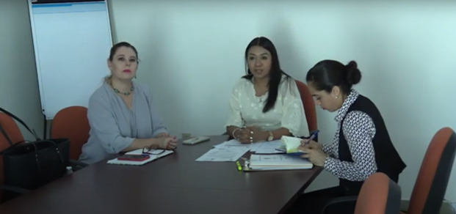

COMISIÓN EDILICIA PERMANENTE DE
TRÁNSITO Y PROTECCIÓN CIVIL

MTRA. TANIA MAGDALENA BERNARDINO JUÁREZ
Regidora Presidenta de la Comisión Edilicia Permanente
de Tránsito y Protección Civil.

LIC. ERNESTO SÁNCHEZ SÁNCHEZ Regidor Vocal

MTRA. MARISOL MENDOZA PINTO
Regidora Vocal

LIC. SARA MORENO RAMÍREZ
Regidora Vocal

